Berliner Hochschule für Technik

Exposé für ein Praxisprojekt zum Thema:

Entwicklung einer DSGVO-konformen Online-Prüfungsplattform mit LLM-basiertem Feedback und Betrugsindikatoren

Vorgelegt von:

Darja Ekkert
Seehausenerstr 31
13057 Berlin
E-Mail: dara.ekkert@googlemail.com

Matrikelnummer: 100640
IT Sicherheit
6. Fachsemester
Betreuungsperson: Stefan Edlich

Datum: 08.04.2026

1. Problemstellung und Motivation
Im Ausbildungszentrum werden regelmäßig digitale Prüfungen durchgeführt. Ich selbst nehme monatlich Prüfungen ab, zum Beispiel in Excel-Kursen.
Die Korrektur dieser Prüfungen kostet viel Zeit, besonders bei offenen Aufgaben. Auch das Schreiben von individuellem Feedback für Teilnehmer, also die Erklärung, warum eine Antwort falsch ist, ist sehr zeitaufwendig.
Zusätzlich werden die Ergebnisse aktuell manuell erfasst, das heißt, sie müssen jedes Mal von Hand eingetragen werden.
Ein weiteres Problem ist der Einsatz von KI-Tools durch Teilnehmer. Dadurch wird es schwieriger zu erkennen, ob eine Leistung selbstständig erbracht wurde.
Außerdem fehlen technische Lösungen, um Auffälligkeiten in Prüfungen zu erkennen und die Daten sicher und datenschutzkonform zu verarbeiten.
Ziel ist es daher, ein System zu entwickeln, das den Prüfungsprozess unterstützt, Feedback verbessert und gleichzeitig Sicherheit und Datenschutz berücksichtig

2. Ziel des Praxisprojekts
Ziel des Projekts ist die Entwicklung eines prototypischen webbasierten Online-Prüfungssystems, das im Ausbildungszentrum eingesetzt werden kann.

Das System soll digitale Prüfungen ermöglichen, Prüfungsleistungen verarbeiten und die Korrektur unterstützen.

Dazu gehören insbesondere:
- Automatische Bewertung von Aufgaben, soweit möglich
- Generierung von verständlichem Feedback mit Hilfe eines Large Language Models (LLM)
- Unterstützung der Dozenten bei der Korrektur
- Analyse von Prüfungsabgaben zur Erkennung von Auffälligkeiten

Zusätzlich werden grundlegende Sicherheits- und Datenschutzanforderungen berücksichtigt, wie Zugriffskontrolle, Protokollierung und DSGVO-konforme Datenverarbeitung.

Das Ziel ist es, den Prüfungsprozess effizienter zu gestalten, Zeit zu sparen und die Qualität des Feedbacks zu verbessern.

3. Methode
Das System wird als webbasierte Anwendung mit mehreren Komponenten umgesetzt. Es besteht aus:
- Frontend (Benutzeroberfläche für Teilnehmer und Dozenten)
- Backend (Geschäftslogik und Verarbeitung der Daten)
- Datenbank zur Speicherung von Nutzern, Prüfungen und Ergebnissen
- Dateispeicher für hochgeladene Prüfungsdateien
- Modul zur Verarbeitung von Excel-Dateien
- KI-Modul zur Generierung von Feedback (LLM)
- Analysemodul zur Erkennung von Auffälligkeiten
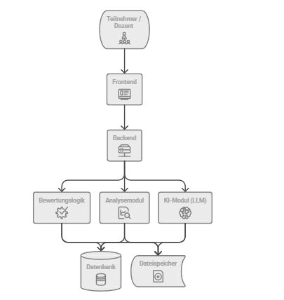
Architekturübersicht:
Das Backend übernimmt die zentrale Verarbeitung. Die KI wird über eine externe Schnittstelle angebunden. Die Analyse und Bewertung erfolgen serverseitig.

4. Vorgehensweise
Das Projekt wird in mehreren Schritten umgesetzt:
- Analyse der Anforderungen im Ausbildungszentrum
- Konzeption der Systemarchitektur und Funktionen
- Implementierung der Anwendung und Integration der KI-Komponenten
- Test und Bewertung der Ergebnisse
5. Sicherheits- und Datenschutzaspekte
Im System werden grundlegende Sicherheits- und Datenschutzmaßnahmen umgesetzt. Dazu gehören Rollenmodell, Protokollierung von wichtigen Aktionen, Sicherstellung der Datenintegrität und DSGVO-konforme Verarbeitung der Daten.
6. Praxisstelle
Das Praxisprojekt wird durchgeführt bei:
AIT TR Technology School, Georgenstraße 35,10117 Berlin. Ansprechpartner: Marsel Sidikov, Head of Backend Department
Er übernimmt die fachliche Betreuung des Projekts.
7. Ergebnisse
Am Ende des Projekts wird ein funktionsfähiger Prototyp der Prüfungsplattform entwickelt.
Zusätzlich entstehen:
- Projektdokumentation (ca. 20 Seiten)
- Beschreibung der Architektur und der Funktionen
- Abschlusspräsentation

